**스프링 인 액션 1장(스프링 속으로)**

**종속객체 주입(Dependency Injection)**

자기가 객체를 관리하지 않고 스프링 컨테이너에서 관리할 수 있도록 처리 하며 어노테이션, 인터페이스 등을 이용해 한 쪽에 영향을 받지 않고(기존소스 변경 X) 능동적으로 객체를 사용 할 수 있도록 해준다.

**AOP(Aspect Oriented Programming)**

Logging, transaction와 같은 공통 기능을 하는 것들을 컴포넌트로 만들어서 각자 객체를 생성하지 말고 스프링에서 객체를 생성하고 관리 할 수 있도록 도와주는 개발에만 집중 할 수 있게 도와주는 프로그래밍 방법. 위에 DI와 AOP는 유지보스 측면에서 도움을 준다.

**스프링의 빈 관리법**

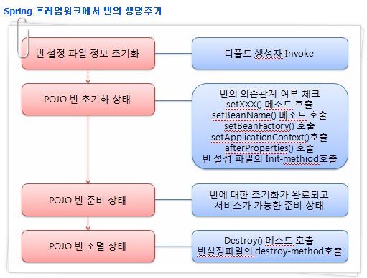

출처(http://isstory83.tistory.com/93)